私立育民高級工業家事職業學校104學年度第2學期
教育部國民及學前教育署補助高級中等學校精進優質計畫
課程融入客家風和地方綠色文化創意商品計畫-3D列印技術活動照片
時間： 105年03月25日
地點：育民-電腦C教室 指導老師：賴文章老師
學生: 階餐二、正餐二
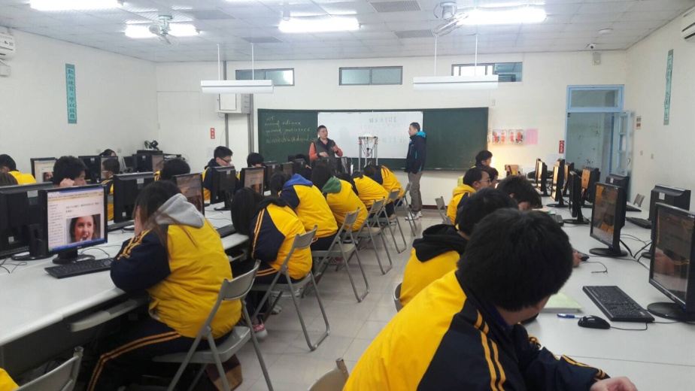 | 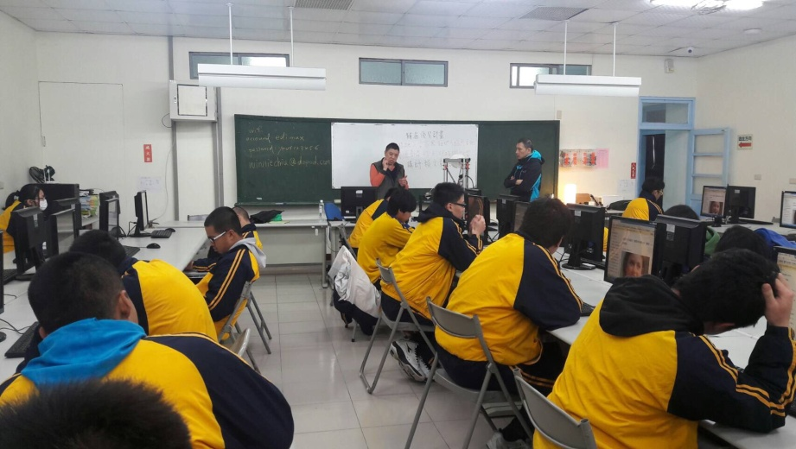
課程講解及介紹 | 食材的雕刻講解及示範
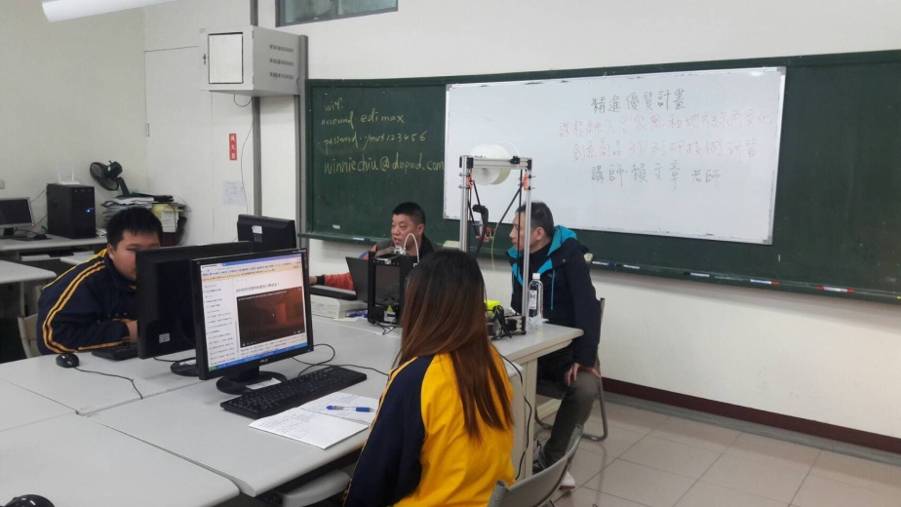 | 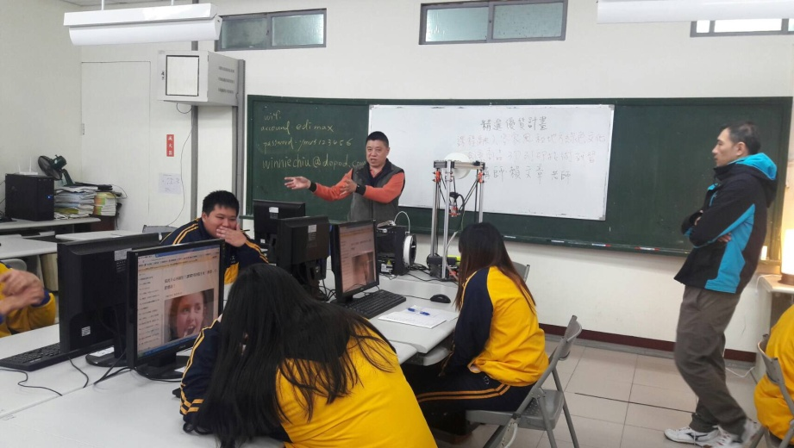
老師入組別示範 | 學生分組練習
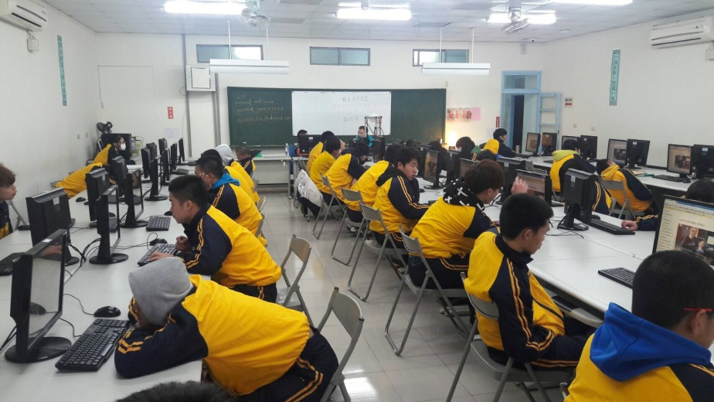 | 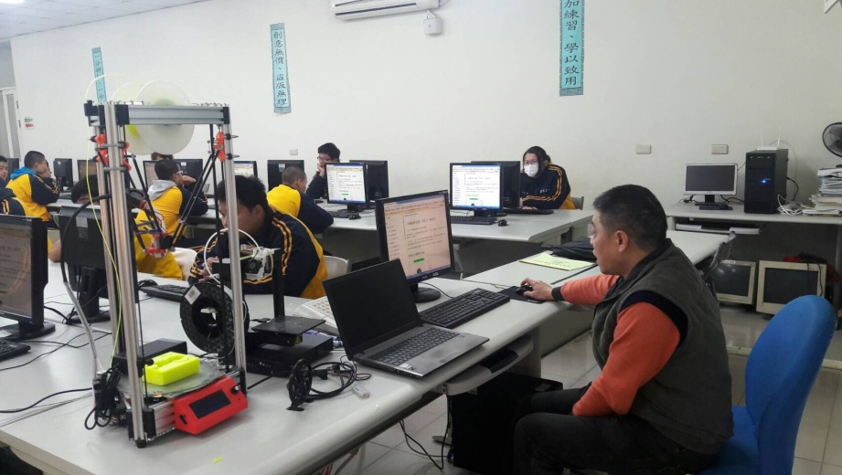
學生之作品 | 老師之作品

